Hallo!

Mijn dansschool organiseert een wafelverkoop. Je kan via mij heerlijke wafeltjes, truffels en andere lekkernijen bestellen.

Ik zou het super vinden mocht jij mij en mijn dansschool een handje helpen door wat te kopen. Dit is een win-win-winsituatie: je steunt onze dansschool, ik kan een leuke prijs winnen en jij krijgt overheerlijke wafeltjes, truffels of ander lekkers! Kan je toch niet laten liggen?

Wanneer zal je van deze lekkernijen kunnen genieten? Vanaf 13 december liggen ze bij mij in de dansschool en kan ik of jij ze gaan afhalen.

Nog even dit:

Naam koper: ………………………………………………………………………………………………………………………..
Tel. koper: ..........................................................…………………………………………………………………..
Naam verkoper (=danser): ………………………………….………………………………………….……………………

Vanillewafels (700 gram): ……….………. x 5,00 = € ……….
Chocoladewafels (700 gram): …….…………. x 5,50 = € ……….
Wafeltjesmix (700 gram): ……………….. x 7,00 = € ……….
Suikervrije wafels (700 gram): ……………….. x 9,00 = € ……….
Schilfertruffels chocolade (250 gram): ……………….. x 5,00 = € ……….
Schilfertruffels chocolade (500 gram): ……………….. x 8,50 = € ……….
Schilfertruffels witte chocolade (200 gram): ……………….. x 5,00 = € ……….
Rocher truffels (200 gram): ……………….. x 5,50 = € ……….
Zeevruchten (250 gram): ……………….. x 5,50 = € ……….
Frangipanes (700 gram): ……………….. x 6,50 = € ……….
Carré-confituur (700 gram): ……………….. x 6,50 = € ……….
Rochers (700 gram): ……………….. x 6,50 = € ……….
Assortimentmix (800 gram): ……………….. x 9,00 = € ……….
Frangipanes, carré-confituur, vanille- en chocoladewafels
Marsepeinen cacaopatatjes (200 gram): ……………….. x 5,50 = € ……….

Totaal : € ……….

Overschrijven naar BE46 0689 0093 6936 (Style2Use) met mededeling
‘wafelverkoop + naam besteller’

Ingevuld? Stuur dit document ten laatste 28 november terug door naar mij.

Alvast bedankt en binnenkort smullen maar!

Sportieve groetjes
Een (hopelijk winnende) gemotiveerde danser

Vanillewafels: Chocoladewafels: Suikervrije wafels:

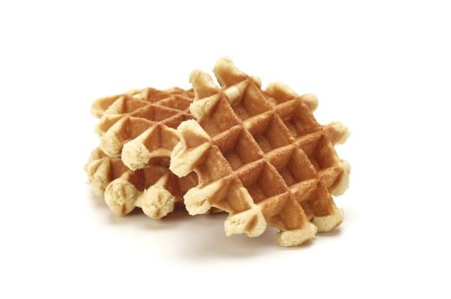
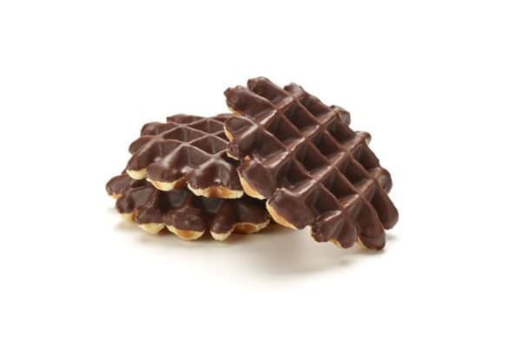
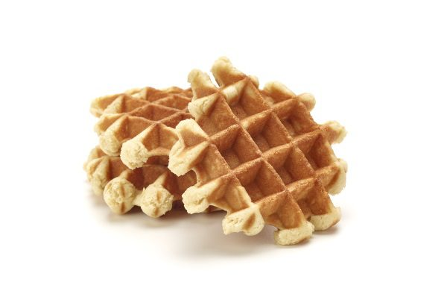

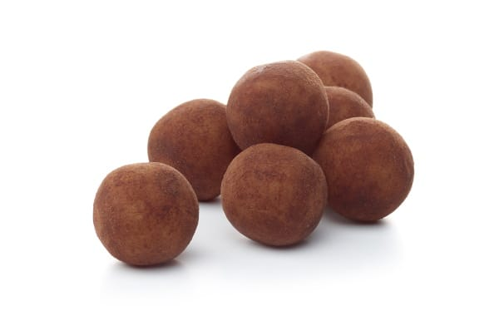
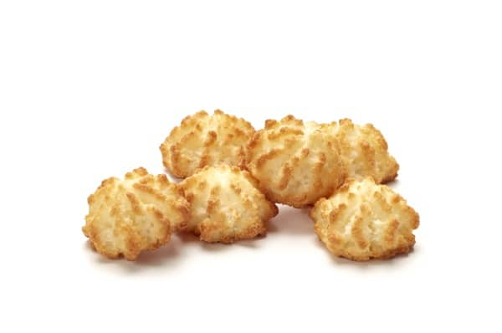
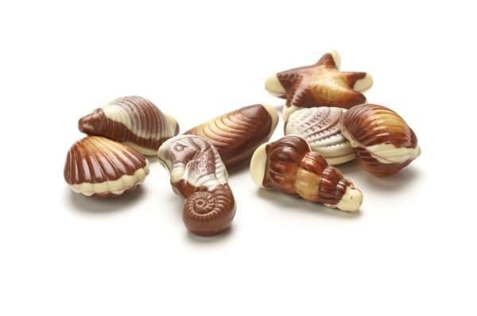
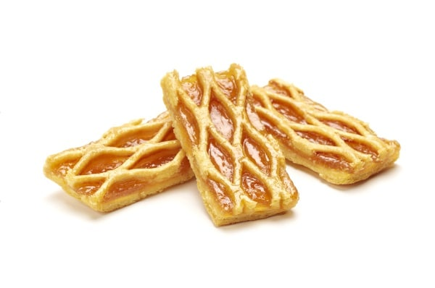
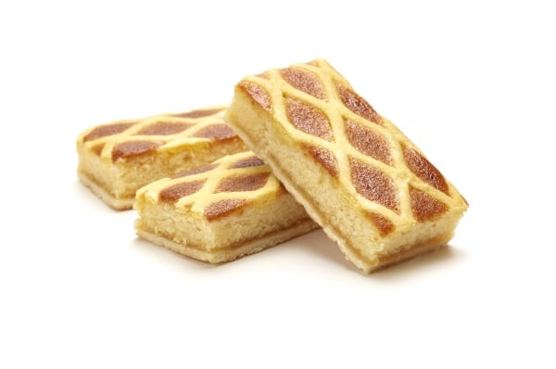
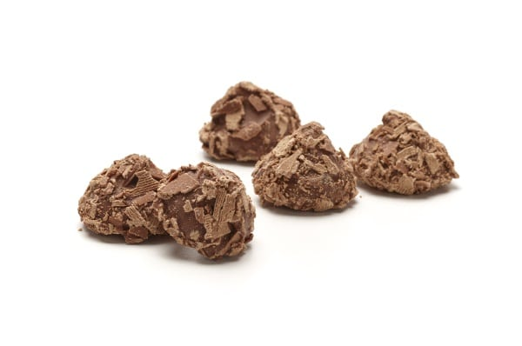
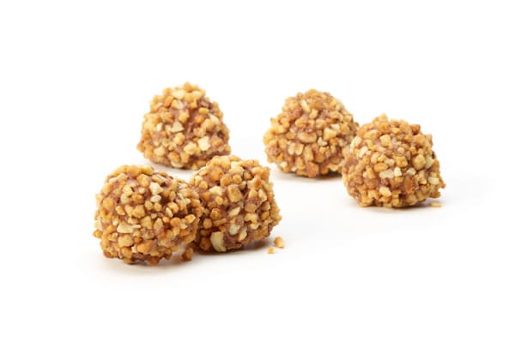
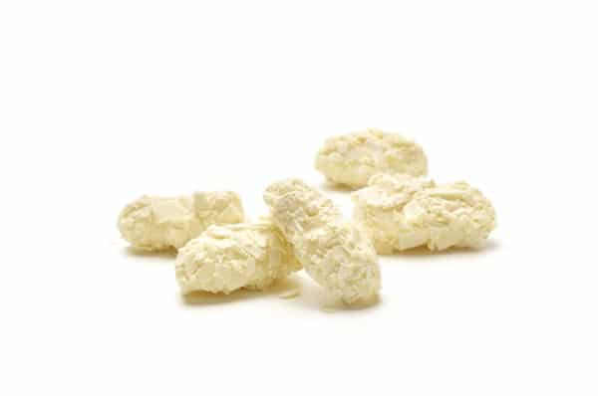
Rochers: Cacaopatatjes:
Zeevruchten: Frangipanes: Carré-confituur:
Truffels met chocolade: Truffels met witte chocolade: Rocher truffels:

